1. URLError

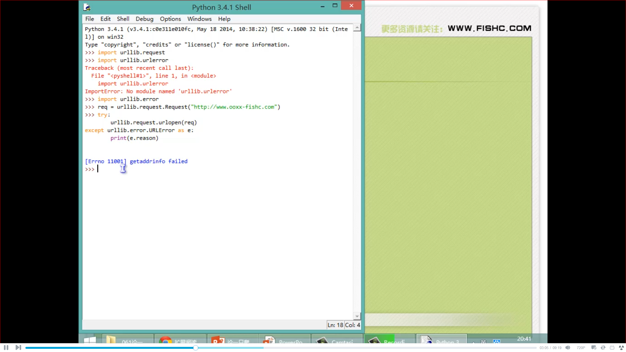

1. HttpError

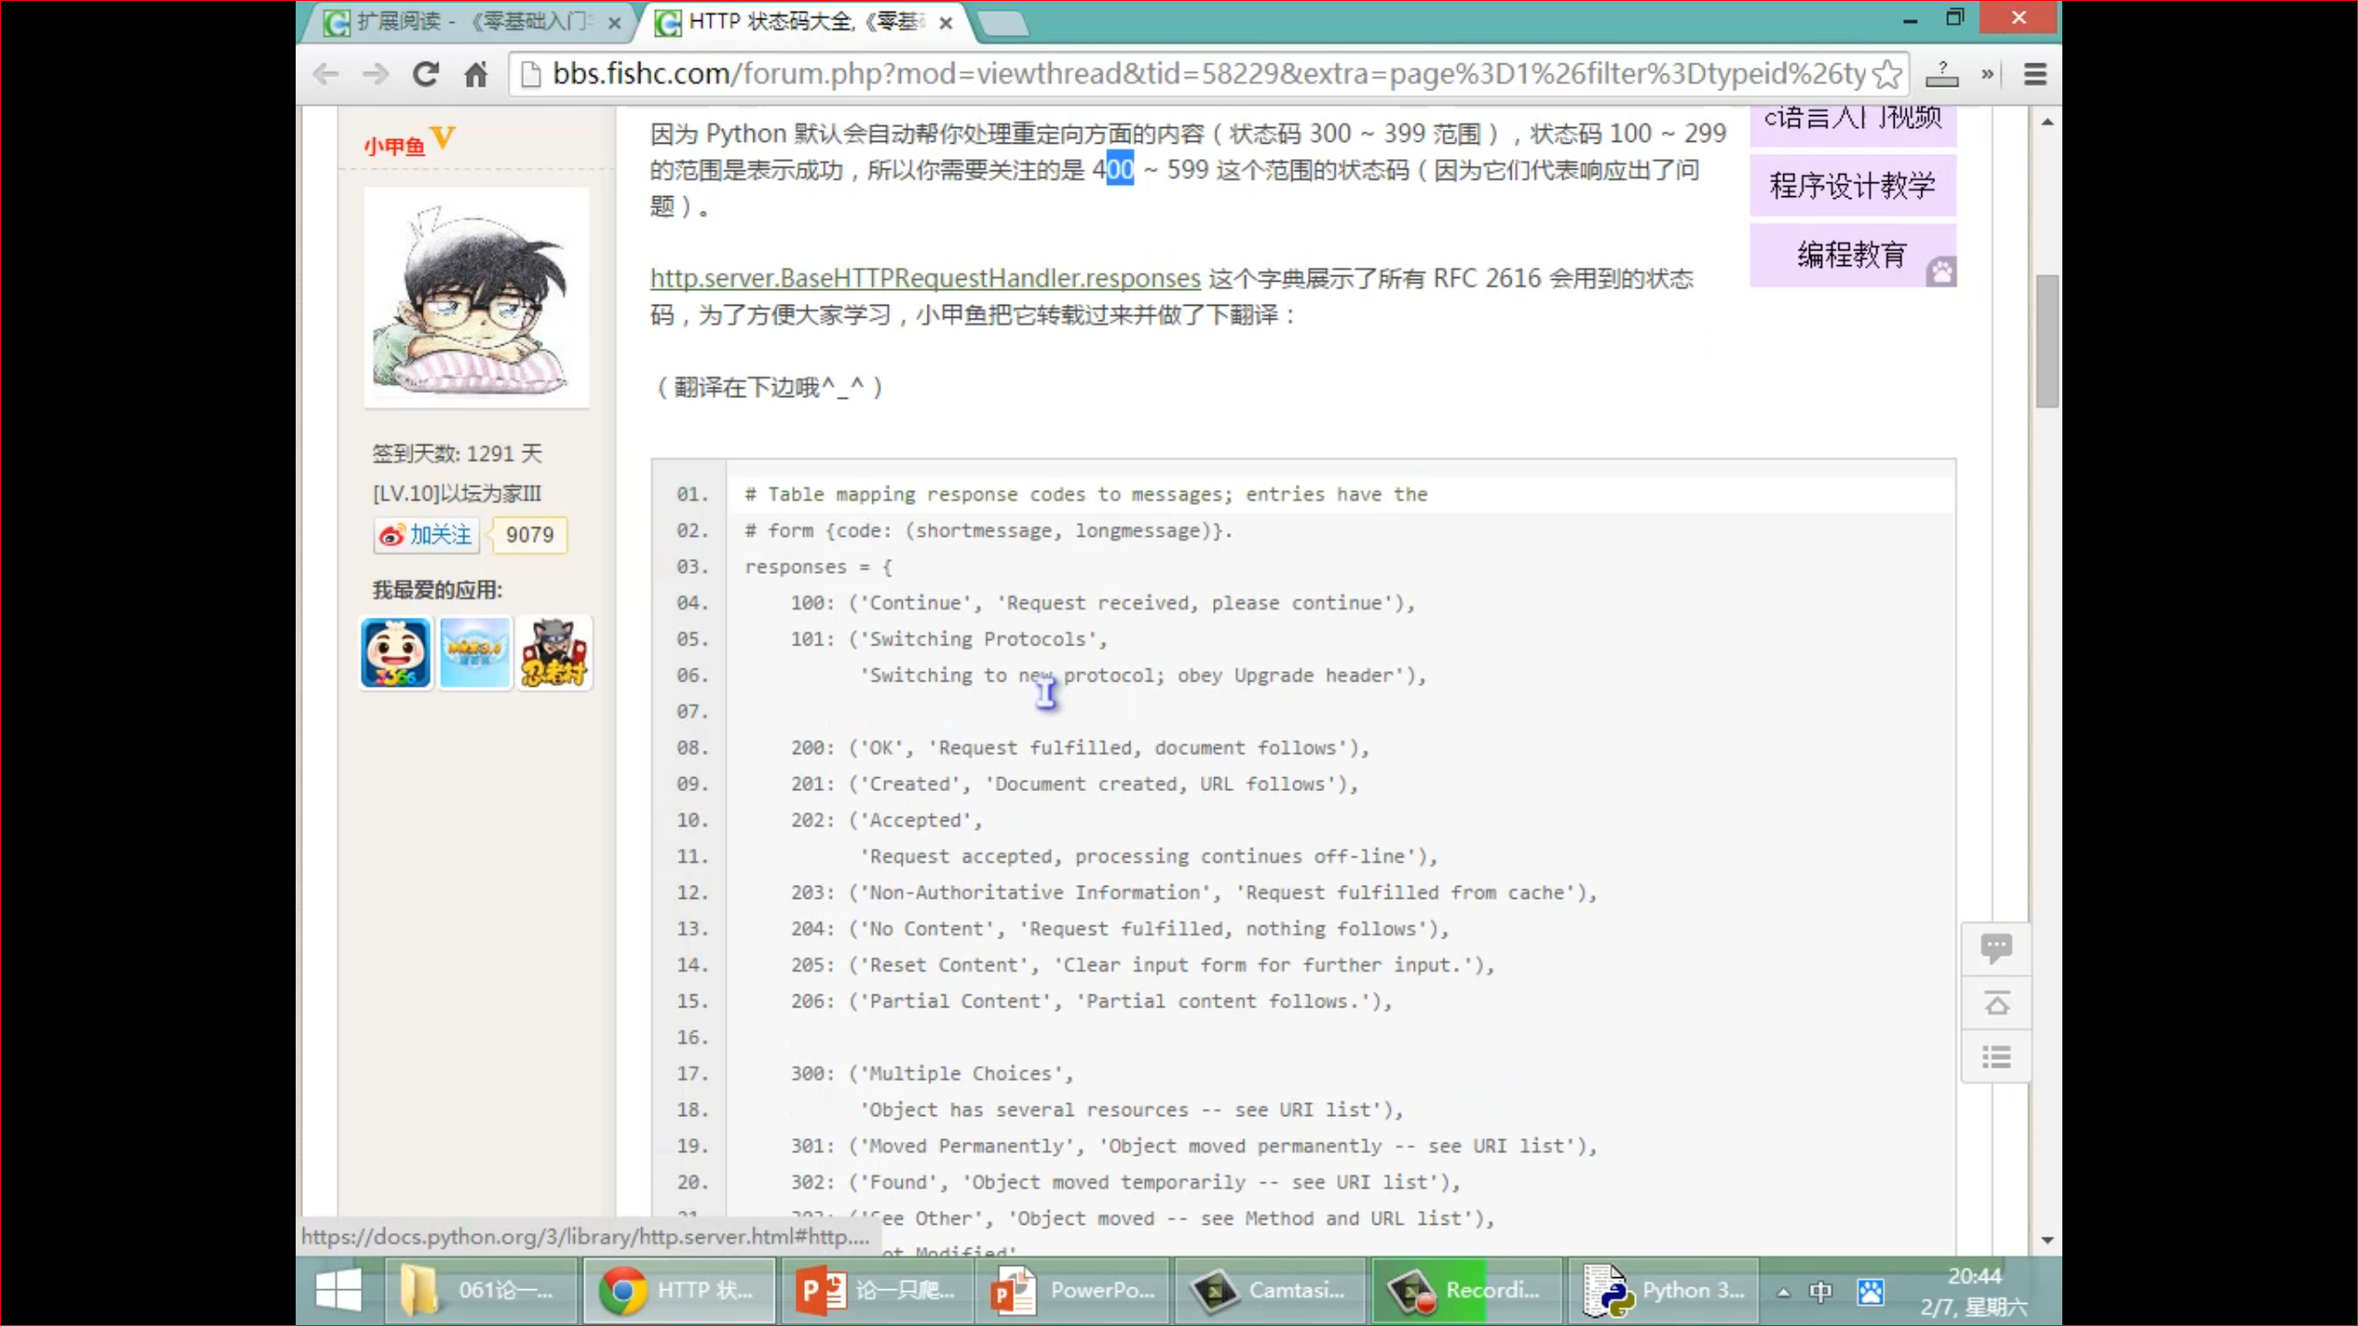

|  |  |  |
| --- | --- | --- |
| 400 | Bad Request | 客户端请求的语法错误，服务器无法理解 |
| 401 | Unauthorized | 请求要求用户的身份认证 |
| 402 | Payment Required | 保留，将来使用 |
| 403 | Forbidden | 服务器理解请求客户端的请求，但是拒绝执行此请求 |
| 404 | Not Found | 服务器无法根据客户端的请求找到资源（网页）。通过此代码，网站设计人员可设置"您所请求的资源无法找到"的个性页面 |
| 405 | Method Not Allowed | 客户端请求中的方法被禁止 |
| 406 | Not Acceptable | 服务器无法根据客户端请求的内容特性完成请求 |
| 407 | Proxy Authentication Required | 请求要求代理的身份认证，与401类似，但请求者应当使用代理进行授权 |
| 408 | Request Time-out | 服务器等待客户端发送的请求时间过长，超时 |
| 409 | Conflict | 服务器完成客户端的 PUT 请求时可能返回此代码，服务器处理请求时发生了冲突 |
| 410 | Gone | 客户端请求的资源已经不存在。410不同于404，如果资源以前有现在被永久删除了可使用410代码，网站设计人员可通过301代码指定资源的新位置 |
| 411 | Length Required | 服务器无法处理客户端发送的不带Content-Length的请求信息 |
| 412 | Precondition Failed | 客户端请求信息的先决条件错误 |
| 413 | Request Entity Too Large | 由于请求的实体过大，服务器无法处理，因此拒绝请求。为防止客户端的连续请求，服务器可能会关闭连接。如果只是服务器暂时无法处理，则会包含一个Retry-After的响应信息 |
| 414 | Request-URI Too Large | 请求的URI过长（URI通常为网址），服务器无法处理 |
| 415 | Unsupported Media Type | 服务器无法处理请求附带的媒体格式 |
| 416 | Requested range not satisfiable | 客户端请求的范围无效 |
| 417 | Expectation Failed | 服务器无法满足Expect的请求头信息 |
|  | | |
| 500 | Internal Server Error | 服务器内部错误，无法完成请求 |
| 501 | Not Implemented | 服务器不支持请求的功能，无法完成请求 |
| 502 | Bad Gateway | 作为网关或者代理工作的服务器尝试执行请求时，从远程服务器接收到了一个无效的响应 |
| 503 | Service Unavailable | 由于超载或系统维护，服务器暂时的无法处理客户端的请求。延时的长度可包含在服务器的Retry-After头信息中 |
| 504 | Gateway Time-out | 充当网关或代理的服务器，未及时从远端服务器获取请求 |
| 505 | HTTP Version not supported | 服务器不支持请求的HTTP协议的版本，无法完成处理 |

